Заключителна пресконференция и Ден на отворените врати
в социалните услуги от резидентен тип ЦНСТДМУ и ЦНСТД

Община Севлиево има удоволствието да Ви покани на заключителна пресконференция и събитието „Ден на отворените врати” в социалните услуги от резидентен тип: Център за настаняване от семеен тип за деца/ младежи с увреждания и Център за настаняване от семеен тип за деца/младежи без увреждания, разкрити по проект BG051PO001-5.2.12-0028-C0001 „Предоставяне на социални услуги от резидентен тип за деца и младежи с увреждания в община Севлиево”, финансиран от Европейския социален фонд 2007-2013г. по Оперативна програма „Развитие на човешките ресурси”, Схема BG051PO001-5.2.12. „Да не изоставяме нито едно дете”, Компонент 2. „Разкриване на социални услуги в общността”.
На 27 март 2015 г. (петък) от 08.00 до 18.00 часа може да посетите ЦНСТД - гр.Севлиево, ул. „Стара планина” №127 и ЦНСТДМУ – гр.Севлиево, ул. „Крушевска” №24Б, където се предоставят новите услуги за деца и младежи. Заключителната пресконференция по проекта ще се проведе същия ден от 13.30 ч. в зала 200 в сградата на Община Севлиево.

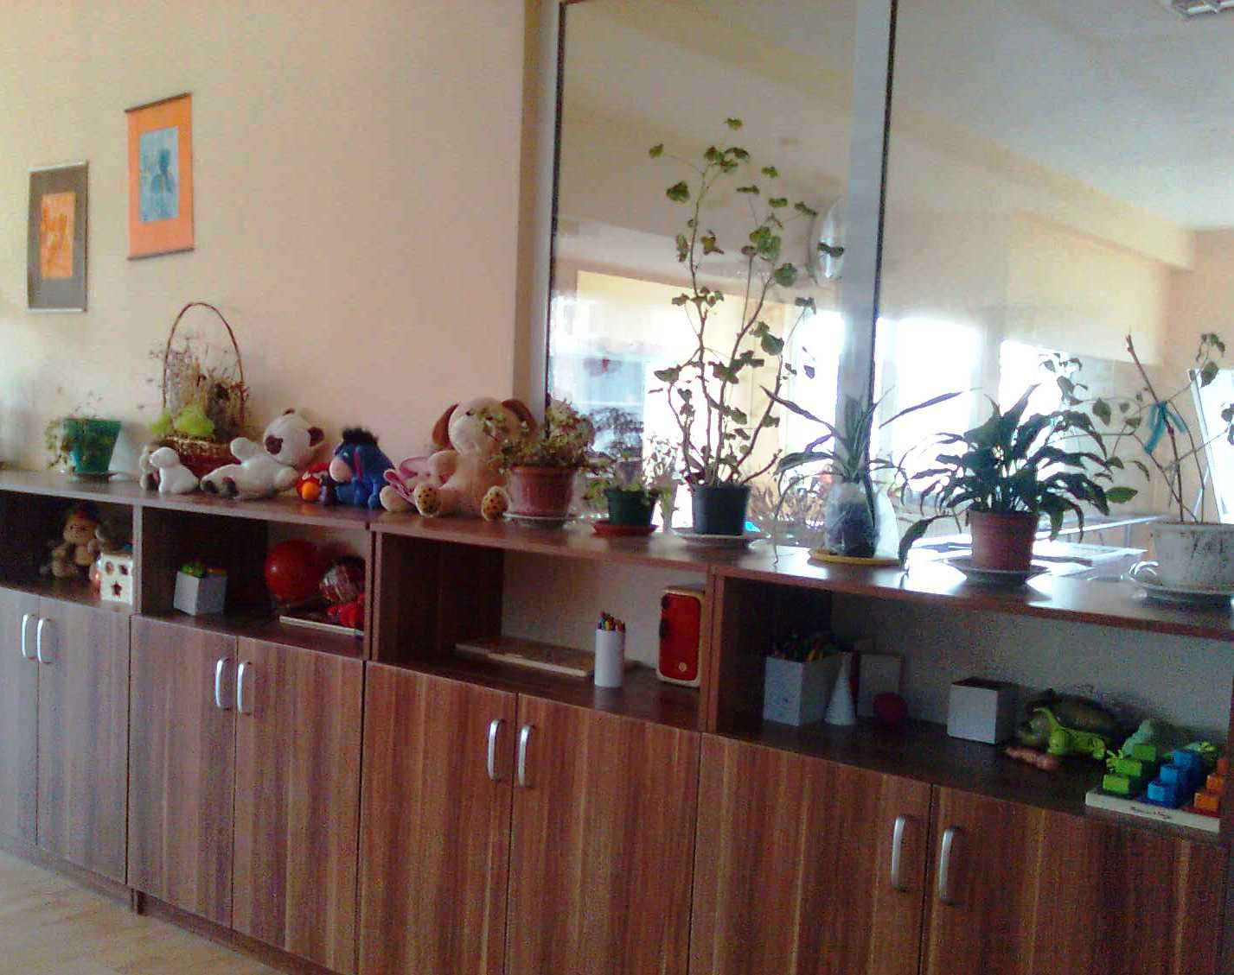
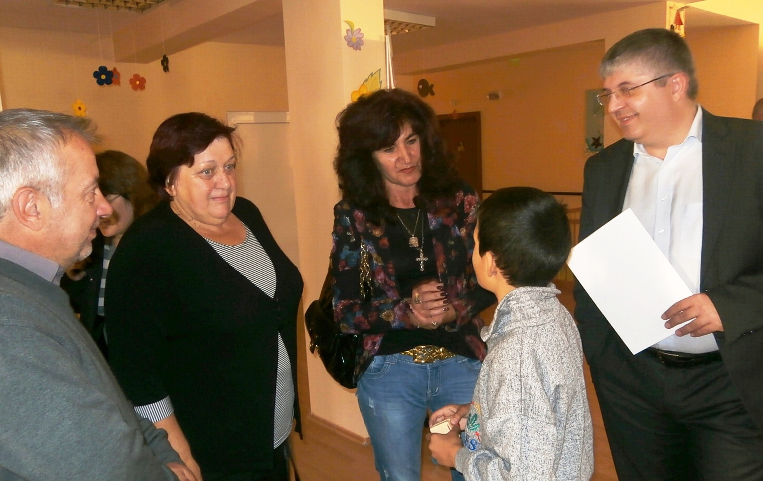
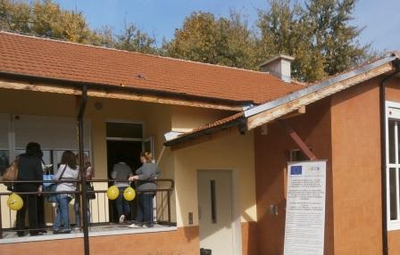
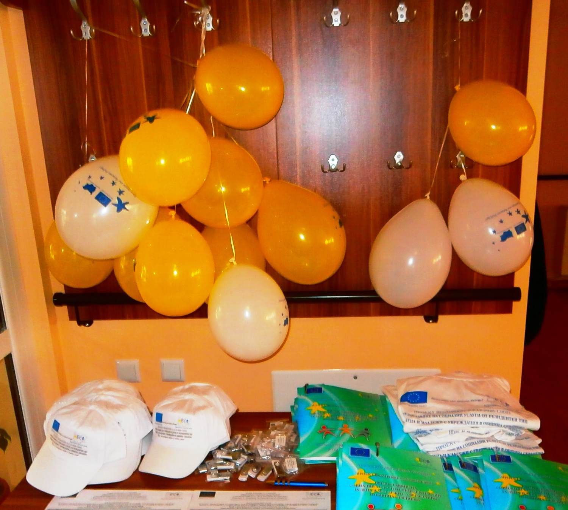
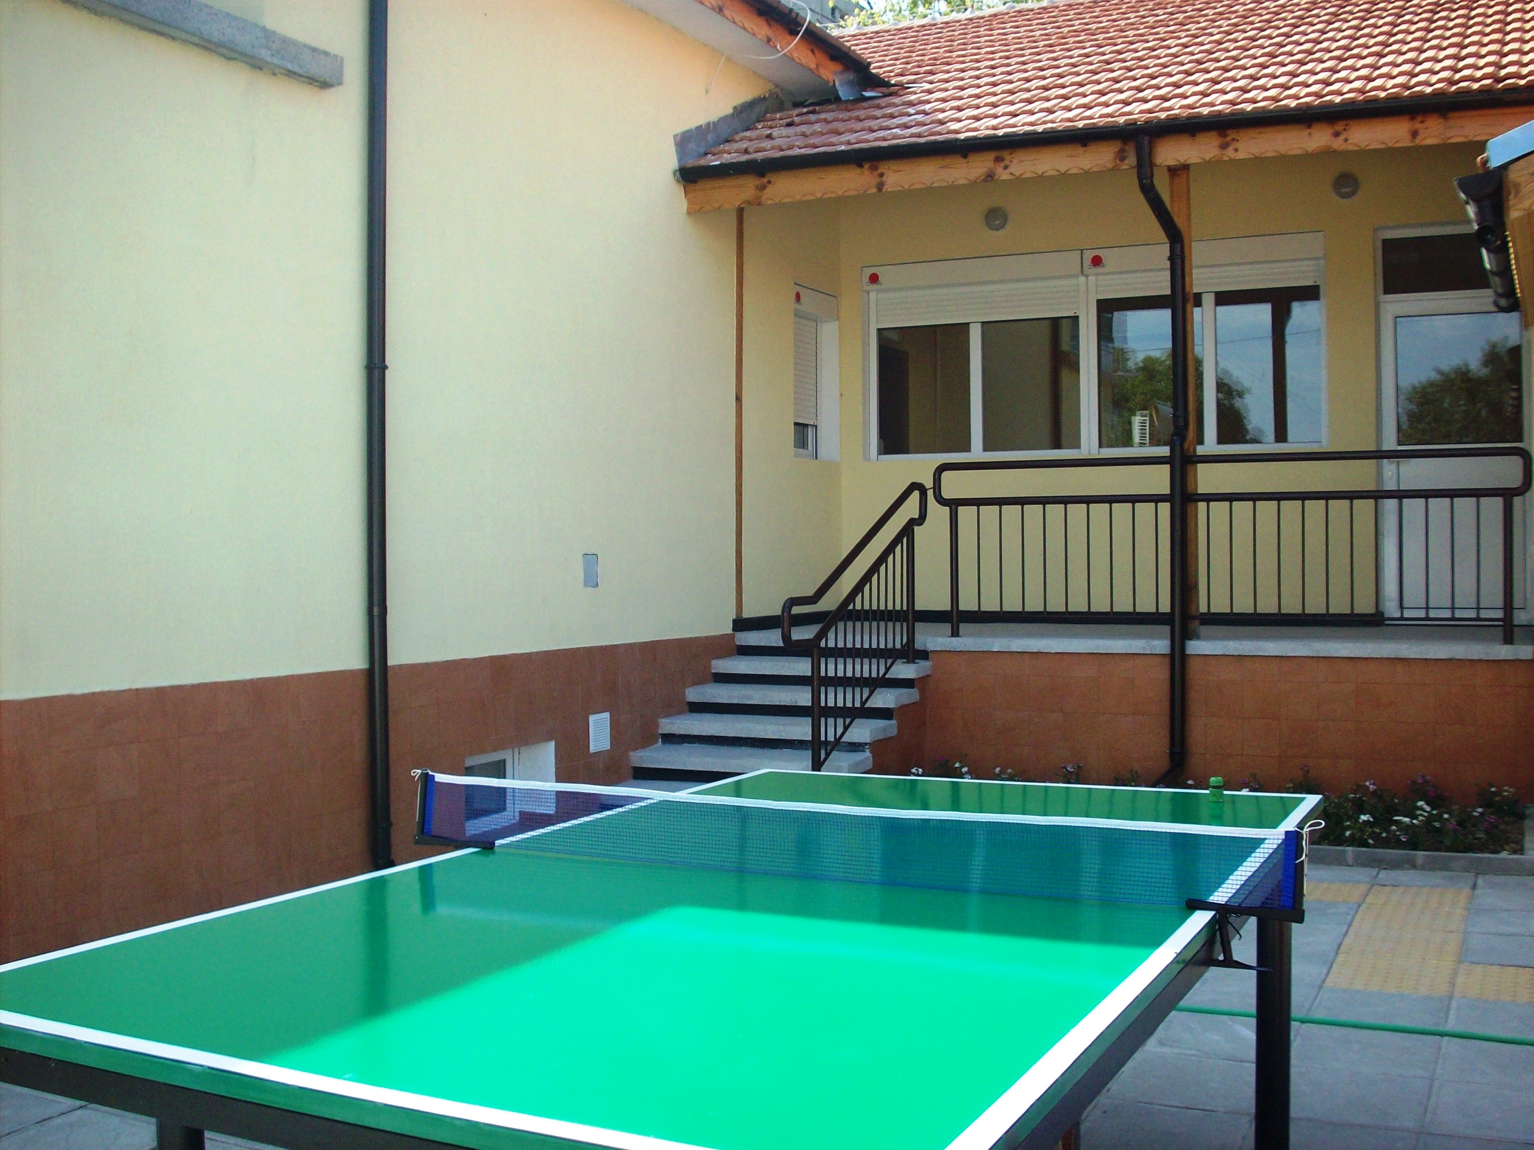
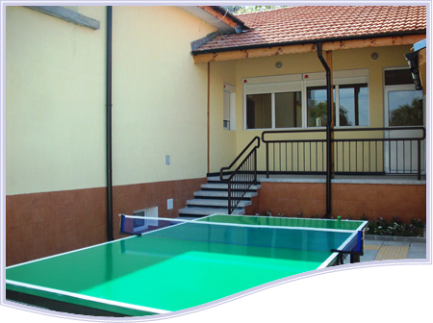

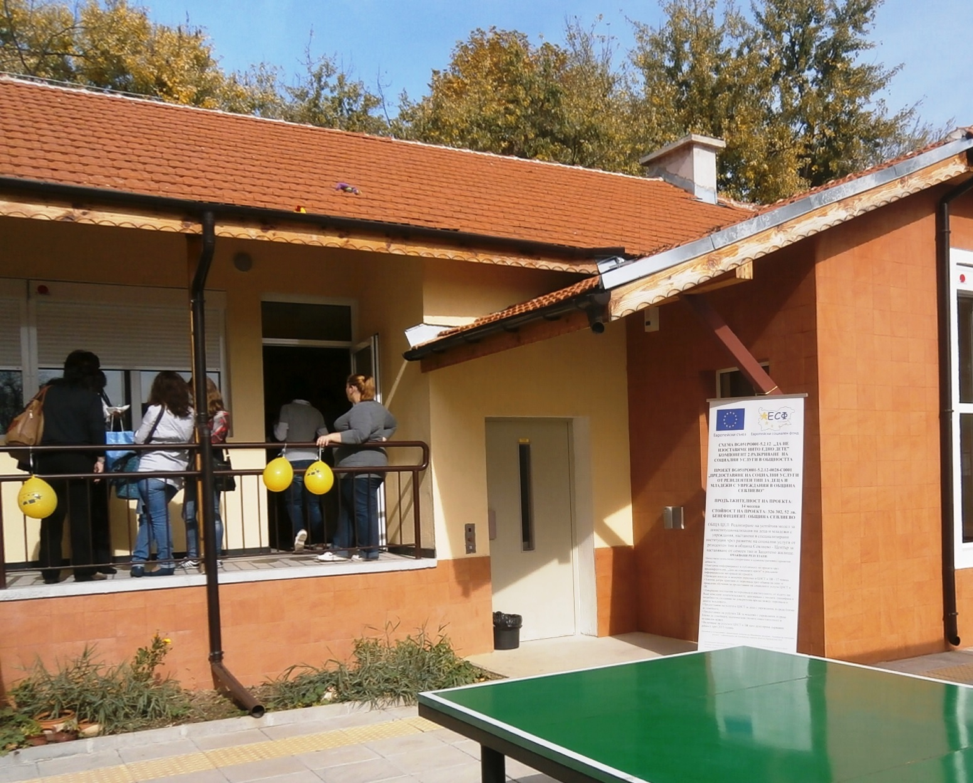

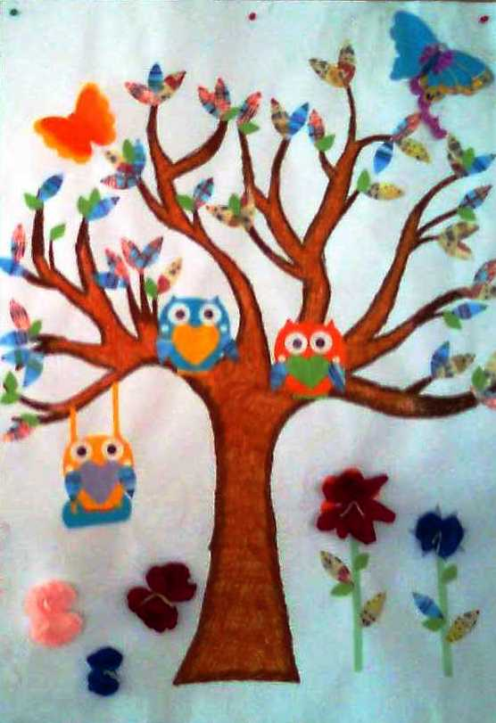

Настоящата покана е изготвена с финансовата подкрепа на Европейския социален фонд. Община Севлиево носи цялата отговорност за съдържанието на поканата и при никакви обстоятелства не може да се приеме като официална позиция на Европейския съюз или агенцията за социално подпомагане.
Инвестира във вашето бъдеще!

